1.-



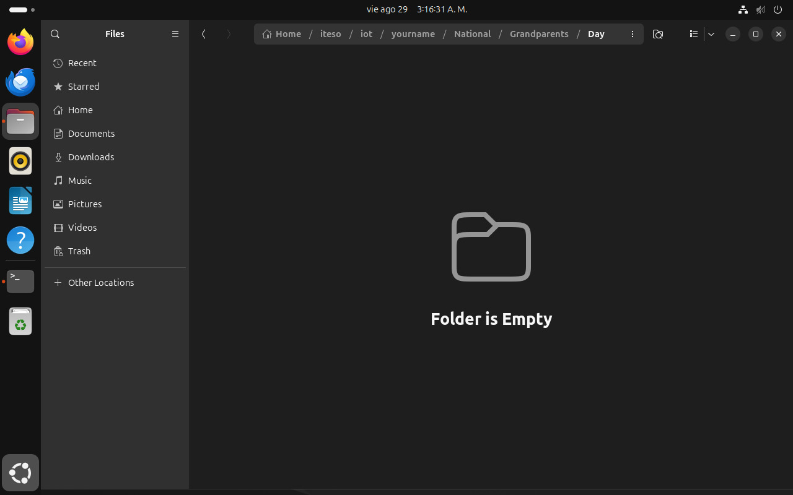

2.-

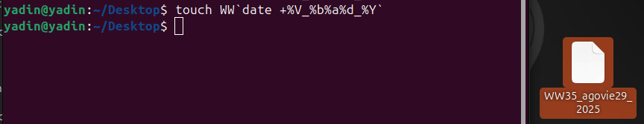

3.-

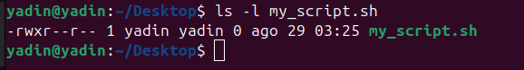

4.-

